***Ejercicios prueba del camino básico***

***1.***

*Leer cant*

*costo1=cant*125*

*numcaj=redondea(0.5+cant/4)*

*flete=numcaj*50*

*Si cant > 1000 entonces*

*desc = costo1*.1*

*de otro modo*

*Si cant>100 entonces*

*desc = costo1*0.05*

*de otro modo*

*desc = 0*

*costoTot =costo1+flete-desc*

*Escribe costoTot, numcaj, desc*

***2.***

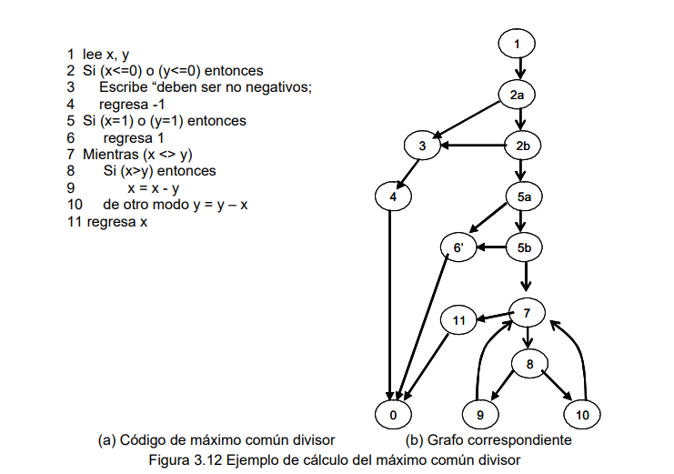

***3.*** 